**Консультационный пункт 2021 г.**

**Тема «Осязательные ощущения. Зачем и как?»**

*Мир входит в сознание человека лишь через дверь органов внешних чувств.*

*Если она закрыта, то он не может*

*войти в него, не может вступить с ним*

*в связь. Мир тогда не существует для сознания.*

*Б. Прейер*

Цель: оказание консультативной помощи родителям по вопросам воспитания и развития детей дошкольного возраста.

Актуальность темы: по словам специалистов, сегодня дети всё больше недополучают впечатлений от эмоционального и тактильного общения. Современные молодые родители не уделяют в должной мере достаточно внимания этой стороне развития ребенка в силу своей загруженности либо некомпетентности в вопросах воспитания. Так как большинство молодых семей живут отдельно, то и старшее поколение не имеет возможность передать свой богатый опыт.

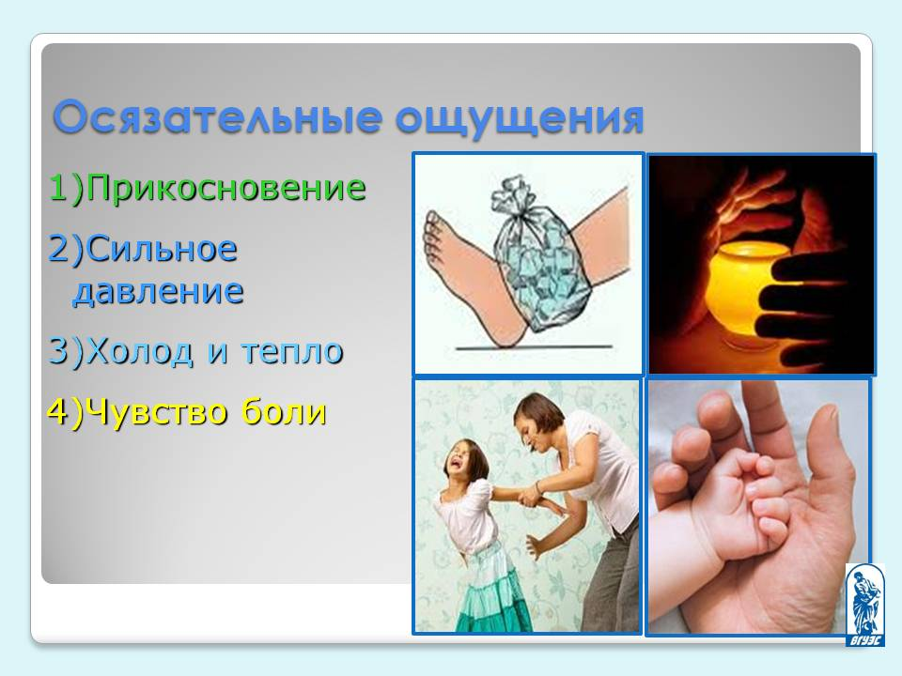Уважаемые родители!

Осязательные ощущения – это сочетание кожных и двигательных ощущений при ощупывании предметов, то есть при прикосновении к ним движущейся руки.

А знаете ли Вы, какое огромное значение для развития ребенка имеют осязательные ощущения? А что развитие мелкой моторики пальцев рук — один из показателей интеллектуального развития ребёнка? Прикосновение к материнской груди, попытки ухватить погремушку, дотронуться губками, ручками, ножками до любого незнакомого предмета – важнейшие, естественные действия малыша. Рука, пальцы, ладошки и ножки ребенка – едва ли не главные органы, приводящие в движение механизм мыслительной деятельности детей. Но нельзя акцентировать внимание только на них. Вся поверхность кожи важна. Осязательные ощущения помогают ребенку осознать «схему своего тела» за счет соотнесения действия механического раздражителя на определенную часть тела..

Тактильные ощущения позволяют ему мысленно сравнить различные поверхности и удивляться многообразию окружающей его природы. Можно сколько угодно рассказывать ребенку о том, что виноград бывает кислым и сладким, что ствол у одного дерева гладкий, а у другого шершавый, но все это будет плохо усвоено ребенком до тех пор, пока он сам не прикоснется пальчиками к наполненным соком плодам винограда и не попробует его на вкус, пока он сам не потрогает ствол у растущего рядом с домом дерева. Чем тоньше тактильные ощущения малыша, тем точнее он может сравнить, объединить или различить окружающие его предметы и явления, то есть наиболее успешно упорядочить мышлением свои знания.

Такие ощущения имеют огромное значение для развития ребенка. Именно с помощью тактильно-двигательного восприятия складываются первые впечатления о форме, величине предметов. Особенно это важно для детей с ограниченными возможностями здоровья (ОВЗ). Учеными давно доказано, что осязание имеет тот же механизм, что и зрение. Ведь если зрячий человек рассматривает какой-то большой предмет, глаза его движутся по контуру этого предмета, точно так же руки незрячего движутся по контуру этого предмета при обследовании. И глаз и рука способны отразить форму, величину, направление, движение. Рука чувствует плотность тела, его гладкость или шероховатость и степень нагретости. Рука, ощупывающая предметы, дает незрячему все, что дает нам глаз, за исключением цвета предмета. Их основное сходство – в двигательном поведении.

Вместе с тем, как показывает практика, часто родители уделяют много внимания интеллектуальному развитию, и не заботятся о развитии осязания. Многие взрослые, жалея малыша, не дают проявить ему самостоятельность в быту - кормят его, одевают, обувают. А ведь социально-бытовые навыки -хорошая основа для развития мелкой моторики. Действительно, застегивая пуговицы, застежку - «молнию», зашнуровывая ботинки, завязывая бантики, дети учатся совершать точные координированные движения. Эти навыки очень пригодятся им при обучении в школе.

Как же мы можем помочь ребенку развивать мелкую моторику, а вместе с ней и тактильную чувствительность? Так как в дошкольном возрасте главным направлением деятельности ребенка является игра, играя ребенок познает мир, то главное, что Вы – Родители, должны понять: чтобы заинтересовать ребенка и помочь ему овладеть новой информацией, нужно превратить обучение в игру, не отступать, если задания покажутся трудными, не забывать хвалить ребенка.

Хороший опыт тактильного восприятия дают ручные виды деятельности:

- лепка из пластилина, глины, теста;

- аппликация из разного материала (бумага, ткань, пух, вата, нитки);

- рисование пальцами рук на песке, манке, рисование кусочком ваты, поролоном;

- аппликационная лепка (заполнение рельефного рисунка пластилином);

- оригами (конструирование из бумаги);

- игры с пазлами;

- игры с мозаикой и конструктором (металлическим, пластмассовым, кнопочным), с мелким строителем;

- работа с тактильными картинками;

- игры со шнуровками, резиночками, прищепочками и др.;

- сортировка мелких предметов (камушки, пуговицы, желуди, бусинки, фишки, ракушки), разных по величине, форме, материалу;

- пальчиковые игры, самомассаж рук и ног;

- игры с природным материалом, игры с водой;

- наблюдения на прогулках;

- дидактические игры (пирамидки, стаканчики-вкладыши, почтовый ящик, чудесный мешочек, матрёшки и т.п.);

- игры со счётными палочками: вынимание полочек из коробочки (по одной, две, три и т.д.) попеременной правой и левой рукой, перекладывание палочек из одной коробки в другую, составление из палочек по образцу и по памяти геометрических фигур, контуров печатных букв и цифр плоскопечатного шрифта, выкладывание колодца и т.п.;

- игры с геометрическими фигурами, предметами домашнего обихода (одежда, посуда, мебель) и т.д.;

- работа с книгой: перелистывание;

- игры с нитями: наматывание клубков, связывание нитей, распутывание узлов, выполнение различных плетений типа макраме;

- работа с фольгой: разглаживание смятого листа фольги (ладонями, отдельными пальцами); формовка из фольги различных поделок (человечки, зверушки и т.п.).

В эти игры Вы спокойно можете поиграть с ребенком дома и на улице.

Удачи Вам в развитии Ваших детей!